

СОВЕРШЕННО НОВЫЙ ФОРМАТ
ГРЕЧЕСКИЙ РАЗГОВОРНЫЙ КЛУБ –
ΜΟΝΟ ΕΛΛΗΝΙΚΑ»
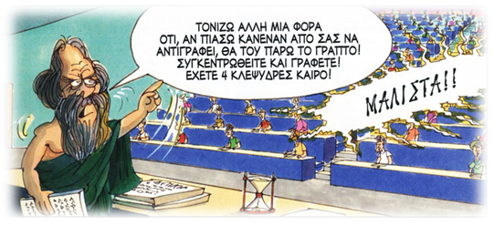
Дорогие друзья! Москва, 24 июня 2016г.
С неизменным успехом прошла в воскресенье 19 июня 2016 года в греческом ресторане «Порто Миконос» [ул. Сущевская, 27, стр. 2 (ст. метро Новослободская/Менделеевская] пятая встреча нашего - Разговорного клуба «Общаться по-гречески-только по-гречески» - «ΕΠΙΚΟΙΝΩΝΟΥΜΕ ΕΛΛΗΝΙΚΑ – ΜΟΝΟ ΕΛΛΗΝΙΚΑ» при Греческом Культурном Центре, где в неформальной обстановке все желающие получают возможность погрузиться в атмосферу живого общения на греческом языке, обсудить различные темы, связанные с современной жизнью Эллады, ее культурой и традициями. А также провести приятный вечер за чашкой чая, кофе, с греческими угощениями в теплой, непринужденной компании единомышленников и носителей языка-модераторов, которые руководят процессом беседы.
Целями создания клуба являются поддержание и совершенствование разговорного навыка у учащихся, помощь в преодолении языкового барьера, расширение знаний, кругозора о греческой культуре, приятное общение на греческом зыке!!!
Пятая тема нашего Клуба «Общаться по-гречески – только по- гречески»: «Архитектура и музыка греческого мира».

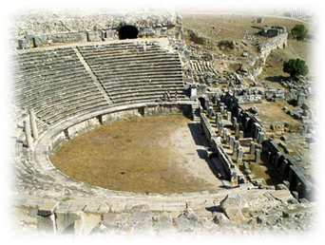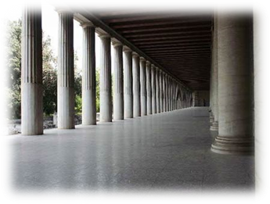

Модератором этой сессии выступил откомандированный педагог по линии Министерства просвещения Греции, филолог, Дионисиос Марулис, обладающий большим педагогическим опытом и даром живого общения. Дионисиос рассказал о музыкальном жанре «кантада», широко распространенном на ионических островах, откуда он родом. Подготовила замечательную презентацию и наша слушательница, искусствовед, Юлия Бузыкина, на безупречном греческом языке, об архитектуре греческого мира в период античности и Византии (прилагается).
Наша сессия не могла завершиться, перед летним прощанием, без исполнения греческих танцев, гармонично сочетавшихся с темой нашего обсуждения. Все влились в единый круг и наши зажигательные па охватили все пространство «Порто Миконос».
Пользуясь случаем, выражаем глубокую благодарность гостеприимным и радушным хозяевам «Порто Миконос» Елене Яннулату и Яннису Космидису за любезное гостеприимство и угощение замечательными сладостями и желаем им большого профессионального успеха и личного, семейного счастья. Пространство «Порто Миконос» вдохновляет нас…
Договорились о нашей следующей встрече уже после летних каникул.
Желающих принять участие просим связаться с координатором клуба Светланой Мартыновой по электронной почте sve.martynova@gmail.com, hcc@mail.ru или с помощью социальных сетей https://facebook.com/sve.martynova, https://vk.com/s.martynova для получения дальнейшей информации.
Просим обратить внимание, что для участия во встрече обязательна предварительная запись, в связи с ограничением по количеству участников.

Ждем Вас!
Прилагаются фотографии со встречи и материалы, специально подготовленные к заседанию Разговорного Клуба.
С уважением
Теодора Янници,
директор Греческого культурного Центра

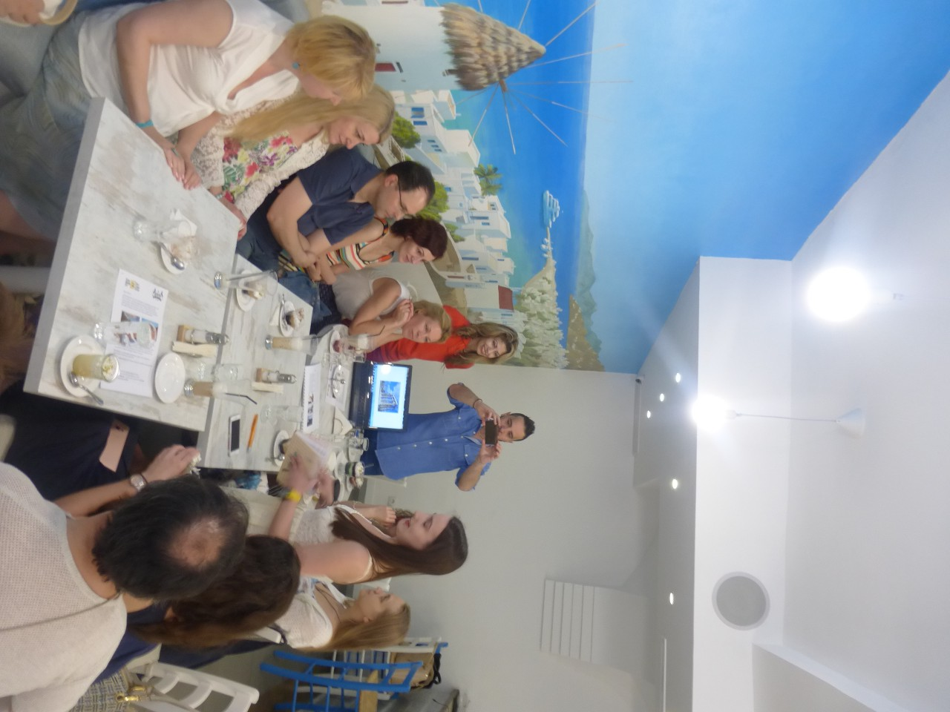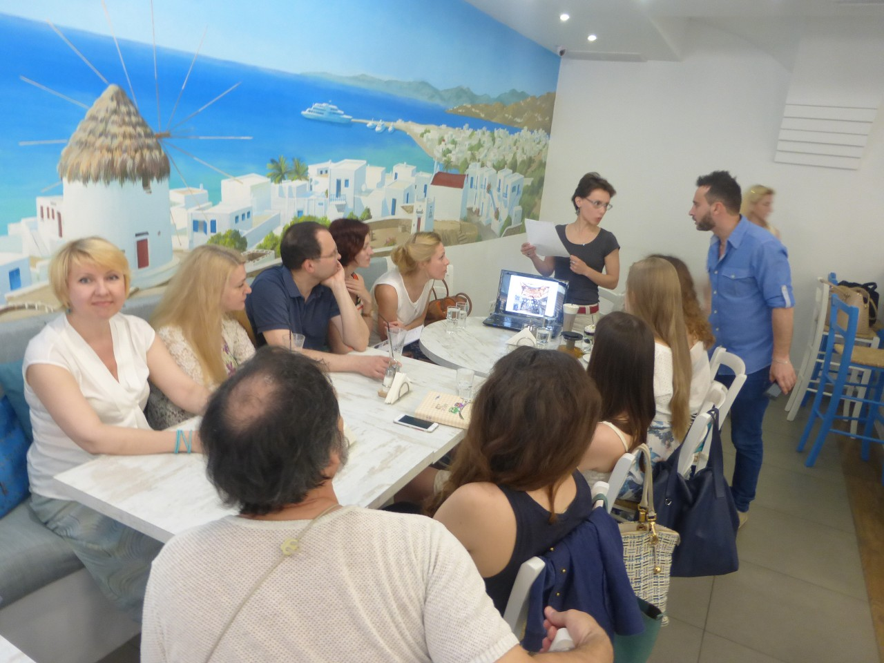

ΕΛΛΗΝΙΚΗ ΛΕΣΧΗ ΔΙΑΛΟΓΟΥ ΚΑΙ ΕΠΙΚΟΙΝΩΝΙΑΣ
«ΜΟΝΟ ΕΛΛΗΝΙΚΑ»

Μόσχα, 24 Ιουνίου 2016
Αγαπητοί φίλοι,

Με αμείωτη επιτυχία πραγματοποιήθηκε την Κυριακή 19 Ιουνίυ 2016 στο ελληνικό εστιατόριο «Πόρτο Μύκονος» (27, Sushevskaya str., building 2 (metro station “Novoslobodskaya/Mendeleevskaya”) η πέμπτη συνεδρία της Ελληνικής Λέσχης Διαλόγου και Επικοινωνίας «Επικοινωνούμε Ελληνικά-Μόνο Ελληνικά», που εντάσσεται στο πλαίσιο της ευρύτερης παιδαγωγικής-πολιτισμολογικής δράσης μας, προϋποθέτει συναντήσεις, σε τακτική βάση, όπου σε άμεση, αβίαστη και φιλική ατμόσφαιρα οι συμμετέχοντες συζητούν διάφορα θέματα ενδιαφέροντός τους, τα οποία έχουν νωρίτερα επιλέξει και ορίσει. Τη συζήτηση συντονίζουν καθηγητές, φορείς της νεοελληνικής γλώσσας.
Στо πλαίσιо αυτών των συναντήσεων οι μαθητές της ελληνικής γλώσσας έχουν την ευκαιρία να συζητήσουν σε φιλική ατμόσφαιρα διάφορα θέματα που αφορούν το σύγχρονο βίо στην Ελλάδα, τον πολιτισμό και τις παραδόσεις της Χώρας μας, αλλά και να περάσουν μερικές ευχάριστες βραδιές, απολαμβάνοντας τσάι, καφέ και ελληνικά γλυκά με την παρέα παλαιών και καινούριων φίλων, Ελλήνων και Φιλελλήνων. Στόχο των συναντήσεων αποτελεί η ανάπτυξη των γλωσσικών δεξιοτήτων των μαθητών, κυρίως του προφορικού τους λόγου, η διευκόλυνση της προφορικής επικοινωνίας, αλλά και η εμβάθυνση γνώσεων για τον ελληνικό πολιτισμό.
Το θέμα της πέμπτης συνάντησης της Λέσχης διατυπώθηκε ως εξής: «Η αρχιτεκτονική και η μουσική του ελληνικού κόσμου».
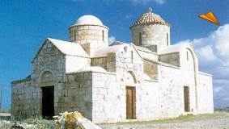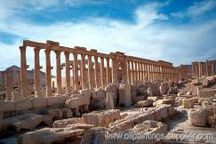
Συντονιστής της συνεδρίας αυτή τη φορά ήταν ο εν Μόσχα αποσπασμένος εκπαιδευτικός του Υπουργείου Παιδείας και Θρησκευμάτων, φιλόλογος, Διονύσιος Μαρούλης, με μεγάλη παιδαγωγική εμπειρία και με επικοινωνιακό χάρισμα. Ο Διονύσιος προέβη σε παρουσίαση για το μουσικό είδος της καντάδας, που είναι ιδιαίτερα ανεπτυγμένο στην ιδιαίτρερη πατρίδα του, στα Επτάνησα, καθώς και για το Ναό του Ολυμπίου Διός στο κέντρο της Αθήνας. Η δε σπουδάστριά μας Ιουλίου Μπουζίκινα, ιστορικός τέχνης, έκανε μία ενδιαφέρουσα παρουσίαση σε πολύ καλά ελληνικά με θέμα της αρχιτεκτονική του ελληνικού κόσμου από την αρχαιότητα και τη βυζαντινή περίοδο (επισυνάπτεται).
Πιστοί στο πνεύμα της ημέρας και της θεματικής της συνεδρίας μας, δεν μπορούσαμε να ολοκληρώσουμε τη συνάντησή μας χωρίς να σηκωθούμε όλοι μαζί πιασμένοι χέρι-χέρι και να παρασυρθούμε αλλά και να απαρασύρουμε τους συνδαιτημόνες του «ΠΟΡΤΟ-ΜΥΚΟΝΟΣ» στο χορό.
Εξαιρετικοί οικοδεσπότες η Ελένη Γιαννουλάτου και ο Γιάννης Κοσμίδης, ιδοκτήτες του «Πόρτο Μύκονος», τους οποίους ευχαριστούμε ιδιαίτερα για την ευγενική φιλοξενία και το νοστιμότατο κέρασμα ανατολίτικων γλυκών. Τους ευχόμαστε κάθε επιτυχία στην επαγγελματική τους σταδιοδρομία και οικογενειακή ευτυχία. Ο χώρος πραγματικά μάς εμπνέει...
Κανονίσαμε να ανανεώσουμε την επόμενη συνάντησή μας για τον προσεχή Σεπτέμβριο, μετά τις καλοκαιρινές διακοπές.
Για περισσότερες πληροφορίες και για να δηλώσετε συμμετοχή δύνασθε να απευθύνεστε στην ηλεκτρονική διεύθυνση sve.martynova@gmail.com, καθώς και στις ιστοσελίδες κοινωνικής δικτύωσης https://facebook.com/sve.martynova, https://vk.com/s.martynova (αρμόδια η σπουδάστρια του Κέντρου Ελληνικού Πολιτισμού κα Σβετλάνα Μαρτίνοβα).

Απαραίτητη προϋπόθεση για τη συμμετοχή είναι η υποβολή δήλωσης συμμετοχής, λόγω του περιορισμένου αριθμού θέσεων.

Επισυνάπτονται φωτογραφίες και υλικό, ειδικά ετοιμασμένο για τη συνάντηση.

Σας περιμένουμε!
Με εκτίμηση
Δώρα Γιαννίτση,
δ/ντρια Κέντρου Ελληνικού Πολιτισμού-Κ.Ε.Π.

